mstc – et3de9reg8 – Parcial de SIMULACIONES TT – 2009-05-27-1330
Datos del alumno:

Apellido:________________________
Nombre:_________________________
Hojas entregadas (sin contar esta carátula):

Hora de entrega: Orden de entrega:

Puntos: Calificación:

Lic. Pablo Della Paolera
Pautas de la evaluación: La interpretación de los enunciados es parte de la evaluación – No se permite el uso de celulares durante la evaluación – No se aceptan preguntas ni consultas – Cada alumno rinde con sus elementos – El alumno puede realizar consideraciones que crea necesarias, las que serán evaluadas – La interpretación y aceptación de estas pautas son responsabilidad del alumno, el no cumplimiento de alguna de ellas puede llevar a la anulación de la evaluación, general o particular – El alumno tiene un (1) punto por presentismo sólo en caso de hacer nada.
Hacer:
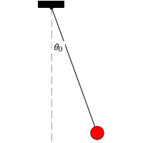

El período de oscilación de un péndulo está dado por:

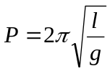

Donde  es el período, es la longitud del péndulo y es la aceleración de la gravedad.

- Se hicieron 5 mediciones de su período, estas fueron: 0.83; 0.85; 0.84; 0.87; 0.86
Calcular el período promedio y su error estadístico. [1 pnt]
- Se midió la longitud del péndulo con una regla que asegura el medio milímetro, arrojando una medición de 18.5 cm.
  - Calcular el valor de la aceleración de la gravedad [1 pnt]
  - Propagar su error adoptando un valor de 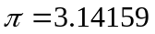 [1 pnt]
Redondear todos los valores a 4 decimales.

